**Мое педагогическое кредо:**

**«Чтобы быть настоящим воспитателем,**

**надо отдавать им свое сердце»**

**В.А.Сухомлинский**



***Почему мне нравится работать в детском саду?***

Вопрос, на который невозможно ответить однозначно. Выбирая свой жизненный путь, карьеру, я не раз задумывалась какая профессия будет приносить пользу окружающим, учить меня новому и не давать уставать от однообразности и монотонности.

Каждый день я с радостью спешу на работу, чтобы увидеть своих воспитанников. Более того, я уверена в том, что и они ждут встречи со мной. Секрет теплых отношений весьма очевиден: я стала их другом, партнером и помощником. Открытость, дружелюбность, способность поддержать любую инициативу – мои высшие достижения в работе с детьми.

С детьми наше сердце лишь молодеет,

Ведь педагог никогда не стареет.

Спустя столько лет, скажу не тая,

Что если бы снова пришлось выбирать

Я выбрала б эту дорогу опять!

Я безумно люблю ребят, которых «воспитываю», и свою работу!

***Профессиональные и личностные ценности, наиболее близкие педагогу:***

Любовь к детям, профессиональная компетентность, творчество, креативность, ответственность, оптимизм, целеустремлённость, трудолюбие, доброта, стремление к самосовершенствованию и саморазвитию.

***В чем, по мнению педагога, состоит основная миссия воспитателя?***

Не останавливаться на достигнутом, продолжать искать новые пути сотрудничества. Ведь у воспитателей главная цель -воспитывать будущих созидателей жизни.

Дети – наше будущее! Мы, воспитатели, можем сделать наше будущее счастливым!

***Фотогалерея***

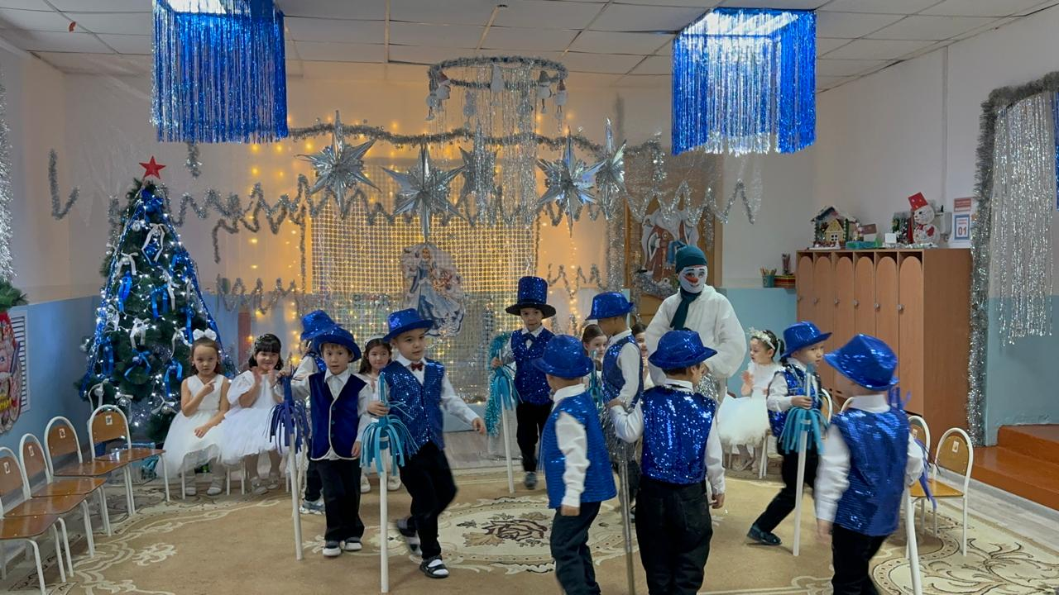

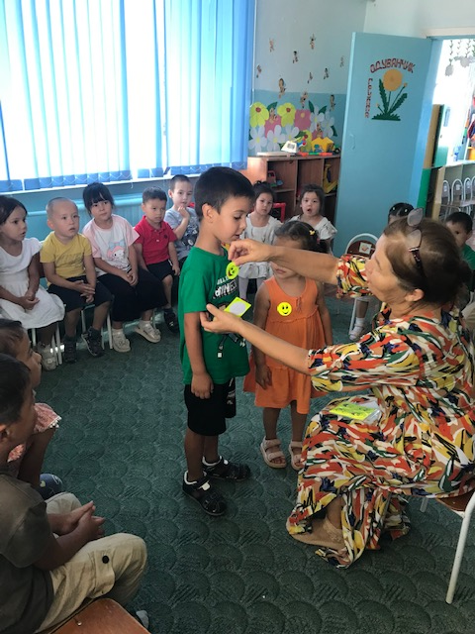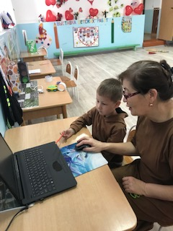

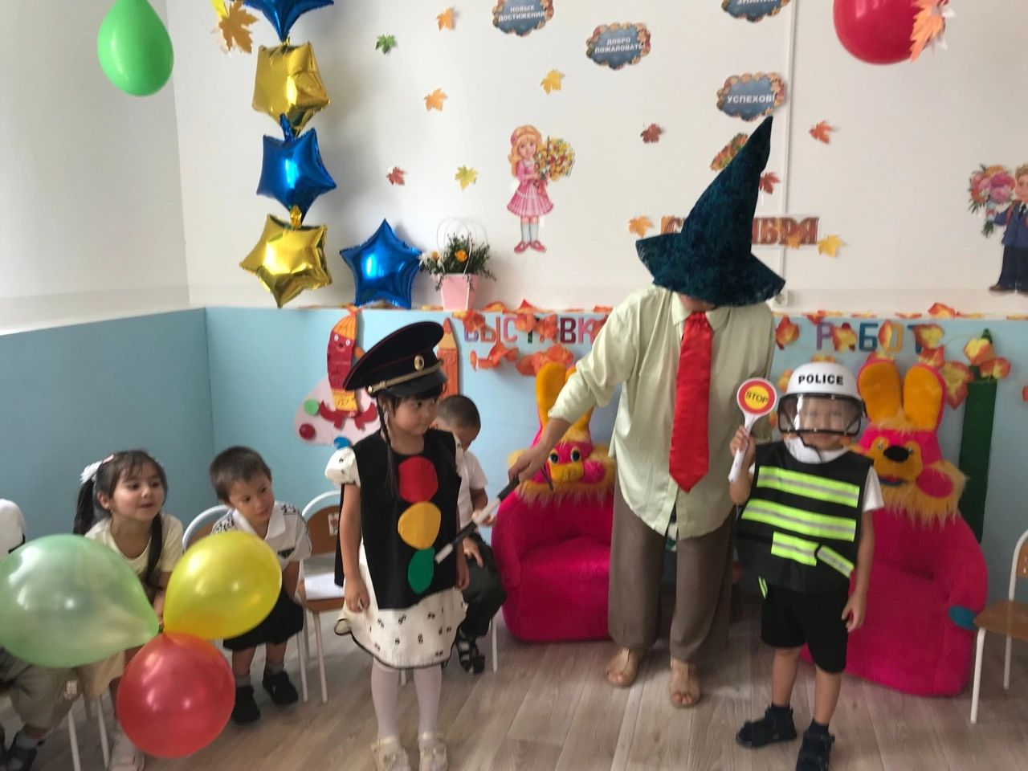



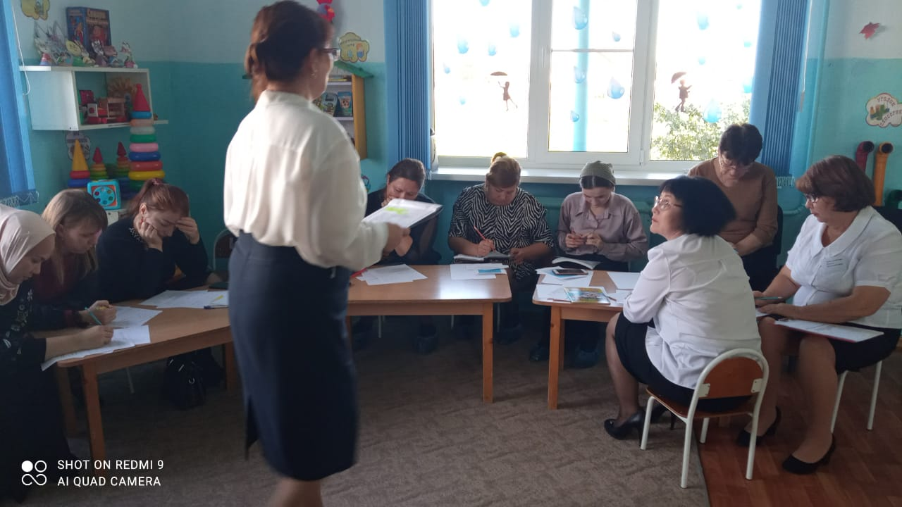

***Наши достижения***

